Отчёт по лабораторной работе №4
  - Модель гармонических колебаний
Вакутайпа Милдред
Содержание

1. Цель работы
Научиться строить математические модели для гармонических колебаний.

2. Задание
- Постройть фазовый портрет гармонического осциллятора и решение уравнения гармонического осциллятора для следующих случаев
- Колебания гармонического осциллятора без затуханий и без действий внешней силы $\ddot{x}+7.5x=0$
- Колебания гармонического осциллятора c затуханием и без действий внешней силы $\ddot{x}+2\dot{x}+5.5x=0$
- Колебания гармонического осциллятора c затуханием и под действием внешней силы $\ddot{x}+2.4\dot{x}+5x=5.2sin\left(2t\right)$
На интервале $t∈\left[0;42\right]$ (шаг 0.05) с начальными условиями $x_{0}=1.2, y_{0}=1.0$ +

3. Выполнение лабораторной работы
Модель гармонических колебаний - линейный гармонический осциллятор. С помощью языка программирования julia, построила модель ддля решения однородной и неоднародной функции и построения их фазовые траетктории и портреты.
using DifferentialEquations
using Plots
tspan = (0, 42)
q1 = [0, 7.5]
q2 = [2, 5.5]
q3 = [2.4, 5]
du0 = [1.0]
u0 = [1.2]
function harm_osc(ddu, du, u, q, t)
g, w = q
ddu .= -g.*du .- w.*u
end
f(t) = 5.2*sin(2*t)
function harm_osc2(ddu, du, u, q, t)
g, w = q
ddu .= -g*du .- w*u .- f(t)
end
task1 = SecondOrderODEProblem(harm_osc, du0, u0, tspan, q1)
sol1 = solve(task1, DPRKN6(), saveat = 0.05)
task2 = SecondOrderODEProblem(harm_osc, du0, u0, tspan, q2)
sol2 = solve(task2, DPRKN6(), saveat = 0.05)
task3 = SecondOrderODEProblem(harm_osc2, du0, u0, tspan, q3)
sol3 = solve(task3, DPRKN6(), saveat = 0.05)
function plot_osc(sol, title)
plot(sol, vars=(0, 1), label="y", xlabel="время t", ylabel="", title=title)
plot!(sol, vars=(0,2), label="x", xlabel="время t", ylabel="", title=title)
end
pl1 = plot_osc(sol1, "без затухания и внешней силы")
cp1 = plot(sol1, vars=(2,1), label="y от x", xlabel="x", ylabel="y", title="фазовый потрет без затухания и внешней силы")
savefig(pl1, "1.png")
savefig(cp1, "2.png")
pl1 = plot_osc(sol2, "с затуханием, без внешней силы")
cp1 = plot(sol2, vars=(2,1), label="y от x", xlabel="x", ylabel="y", title="фазовый потрет с затуханием, без внешней силы")
savefig(pl1, "3.png")
savefig(cp1, "4.png")
pl1 = plot_osc(sol3, "с затуханием и внешней силой")
cp1 = plot(sol3, vars=(2,1), label="y от x", xlabel="x", ylabel="y", title="фазовый потрет с затуханием и внешней силой")
savefig(pl1, "5.png")
savefig(cp1, "6.png")
В результате получила: Решение уравнения гармонического осциллятора без затухания и внешней силы (Рис Рисунок 1,) и его фазовый портрет (Рис. Рисунок 2);
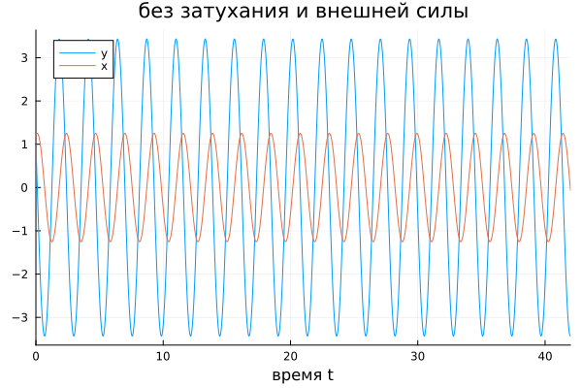
Рисунок 1: Колебание гармонического осциллятора без затухания и действия внешней силы

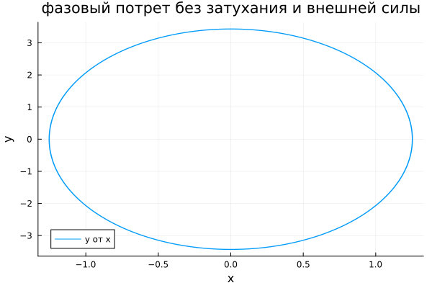
Рисунок 2: Фазовый портрет гармонического осциллятора без затуханий, без действия внешней силы
Решение уравнения гармонического осциллятора с затуханием без внешней силы (Рис Рисунок 3,) и его фазовый портрет (Рис. Рисунок 4);
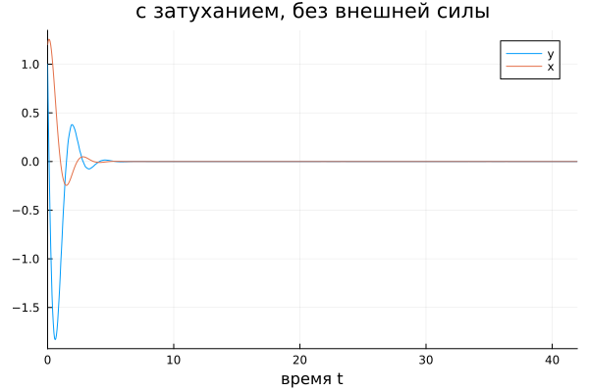
Рисунок 3: Колебание гармонического осциллятора с затуханием, без действия внешней силы

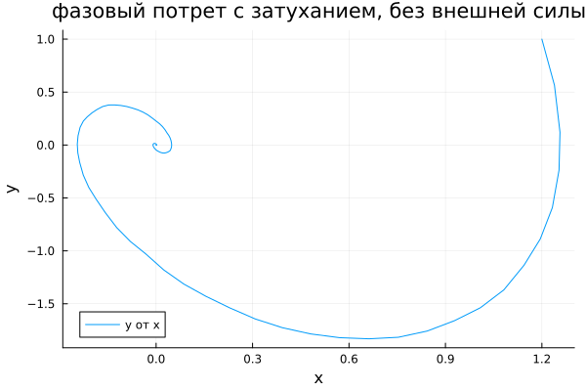
Рисунок 4: Фазовый портрет гармонического осциллятора с затуханием, без действия внешней силы
Решение уравнения гармонического осциллятора с затуханием и внешней силой (Рис Рисунок 5,) и его фазовый портрет (Рис. Рисунок 6).
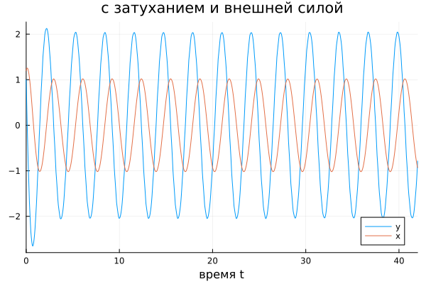
Рисунок 5: Колебание гармонического осциллятора с затуханием и действием внешней силы

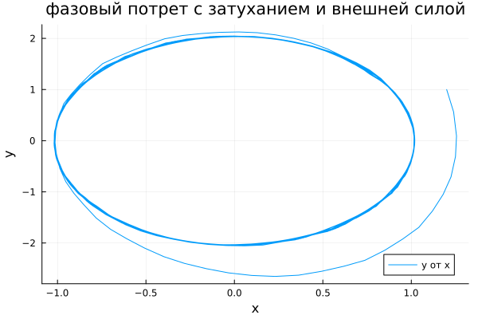
Рисунок 6: Фазовый портрет гармонического осциллятора с затуханием, с действием внешней силы
#Ответы к вопросам
- Запишите простейшую модель гармонических колебаний
Простейшая модель гармонических колебаний описывается уравнением $\ddot{x}+ω_{0}^{2}=0$,
где: x - переменная которая описывает состояние системы $ω$ - частота колебаний $\ddot{x}=\frac{∂^{2}x}{∂t^{2}}$ - вторая производная по времени
- Дайте определение осциллятора
Осциллятор - система, которая имеет свое состояние вблизи положения равновесия. Он описывается дифференциальным уравнениям:
$$\ddot{x}+2γ\dot{x}+ω_{0}^{2}=0$$
Где: x - переменная которая описывает состояние системы $γ$ - параметр, характеризующий потери энергии $ω$ - частота колебаний $\dot{x}=\frac{∂x}{∂t}$ и $\ddot{x}=\frac{∂^{2}x}{∂t^{2}}$ - первая и вторая производная по времени
- Запишите модель математического маятника
Модель математического маятника - частное случае гармонического осциллятора. Для малых углов отклонения уравнение записывается:
$$\ddot{θ}+\frac{g}{l}θ=0$$
где: $θ$ - угловое смещение маятника от вертикали $g$ - ускорение свободного падения $l$ - длина подвеса маятника $\ddot{θ}$ - вторая производная углового смещения прр времени
- Запишите алгоритм перехода от дифференциального уравнения второго порядка к двум дифференциальным уравнениям первого порядка.
Введем новую переменную $y$, равную первой производной исходной переменной:
$y=\dot{x}$
Выразим вторую производную через новую переменную:
$$\ddot{x}=\dot{y}.$$
Подставим эти выражения в исходное уравнение второго порядка. Например, для уравнения консервативного осциллятора:
$$\ddot{x}+ω_{0}^{2}x=0$$
получаем:
$$\dot{y}+ω_{0}^{2}x=0.$$
Запишем систему из двух уравнений первого порядка:
$$\left\{\begin{matrix}\dot{x}=y, \\ \dot{y}=−ω_{0}^{2}x.\end{matrix}\right.$$
- Что такое фазовый портрет и фазовая траектория?
Фазовый портрет - картина, образованная набором фазовых траекторий. Фазовая траектория - кривая в фазовом пространстве, описывающая изменения состояния системы во времени.

4. Выводы
При выполнение данной работы я научилась строить математические модели для гармонических колебаний.

Список литературы

